|  |
| --- |
| Université de technologie de compiègne |
| Projet de conception de base de données |
| Gestion d’un point de vente téléphonique |
| **Arnault-Patrick Frenel**  **Johan Medioni**  **Jean-Pierre Curi**  **Jun Feng** |
| **C:\Users\CURI JP\Desktop\Projet_NF17\Rapport\logoutc(2).JPG** |
| **Semestre : Printemps 2012** |

Sommaire

[I. Analyse de la demande : lettre de mission 2](#_Toc322709095)

[1) Organisme client 2](#_Toc322709096)

[2) Nature du projet 2](#_Toc322709099)

[3) Délais 2](#_Toc322709102)

[4) Moyens mis à disposition 2](#_Toc322709103)

[5) Responsabilité – autonomie 3](#_Toc322709108)

[6) Authentification 3](#_Toc322709109)

[II. Traduction de la demande : Note de clarification 4](#_Toc322709110)

[1) Contexte 4](#_Toc322709111)

[2) Définition du projet et objectifs 4](#_Toc322709112)

[3) Acteurs du projet 5](#_Toc322709118)

[4) Produits du projet 5](#_Toc322709122)

[5) Environnement du projet 5](#_Toc322709123)

[6) Contraintes à respecter 5](#_Toc322709124)

[III. Formalisation du besoin : Organigramme produit 6](#_Toc322709128)

[1) Environnements du produit du projet 6](#_Toc322709129)

[2) Fonctions 6](#_Toc322709130)

[3) Classement des fonctions 6](#_Toc322709131)

[4) Organigramme produit 8](#_Toc322709135)

# Analyse de la demande : lettre de mission

## Organisme client

### Identification

Nom de l'entreprise : NF17 mobile

Adresse : 30 Rue Solférino, COMPIEGNE 60 200

### Interlocuteurs

|  |  |  |  |
| --- | --- | --- | --- |
| Nom | Fonction | Téléphone | Mail |
| Stéphane Crozat | Responsable NF17mobile | N.C. | [Stephane.crozat@utc.fr](mailto:Stephane.crozat@utc.fr) |
| Benjamin Luissier | Représentant NF17mobile | N.C. | [Benjamin.luissier@utc.fr](mailto:Benjamin.luissier@utc.fr) |

## Nature du projet

### Type de projet

Réalisation de la gestion d'un point de vente téléphonique.

### Origine et objectif du projet

Le magasin NF17 mobile de vente de téléphones et de forfaits a besoin d'une base de données permettant de gérer les stocks, les résultats et le planning de l'équipe.

## Délais

Date prévisionnelle de fin de projet : Début Juin.

## Moyens mis à disposition

### Budget

Aucun.

### Réserve budgétaire pour aléas

Aucune.

### Intervenants affectés au projet

|  |  |
| --- | --- |
| Nom | Responsabilité |
| Arnault-Patrick Frenel | Chef de projet |
| Johan Medioni | Responsable fonctionnel |
| Jean-Pierre Curi | Responsable technique |
| Jun Feng | Responsable qualité |

### Moyens matériel

Les moyens mis à disposition sont les ordinateurs présents au sein de l'UTC.

## Responsabilité – autonomie

Le chef de projet dépend du représentant NF17 : Benjamin Lussier. Toutes les décisions peuvent être prises de manière autonome par rapport à la hiérarchie. En cas de problème ou de question particulière, les intervenants peuvent contacter le représentant du client à travers le forum de la plate-forme NF17. L’organisation est de type matricielle, le chef de projet n’a pas de pouvoir hiérarchique sur les autres membres.

## Authentification

**Date** : 13 Mars 2012

**Signature du chef de projet**

Arnault-Patrick Frenel

**Signature du maître d’ouvrage**

Benjamin Luissier

# Traduction de la demande : Note de clarification

## Contexte

L’organisme client est NF17mobile, un magasin spécialisé dans la vente de téléphones (portables), d’accessoires et de forfaits. Il souhaite améliorer la gestion de ses points de vente mobile. En tant qu'étudiant de l'UV NF17, nous sommes chargés de répondre à ses besoins en utilisant les bases de données.

## Définition du projet et objectifs

### Définition du projet

Le projet dérive de l’initiative du client de répondre à un certain nombre de constats :

* Manque d’efficacité dans la mise à jour du catalogue des téléphones et forfaits disponibles.
* Difficulté d’évaluer la performance du personnel en vue d’accroître les bénéfices.
* Volonté de mieux servir le client ainsi que de répondre rapidement et efficacement à ses demandes.
* Organisation des emplois du temps de l’équipe.

### Objectifs visés

Les objectifs à atteindre sont les suivants :

* Offrir au gérant du magasin un accès simple et rapide aux données concernant les variations de stock des produits.
  + Organisation claire et réfléchie.
  + Chiffrer statistiquement les informations relatives aux ventes.
* Optimiser les performances du personnel.
  + Accéder rapidement au bilan des ventes du personnel.
  + Gérer facilement les heures de travail de l’équipe ainsi que les modalités. d’attribution de prime.
* Améliorer la prise de contact avec le client et répondre au mieux à ses attentes.
  + Connaître davantage le client.
  + Lister les acquisitions du client.
* Organiser les emplois du temps.

### Début projet

Le début du projet est fixé au 1er Mars.

### Fin projet

Le projet doit être terminé pour le 18 Juin.

### Budget du projet

Le budget relatif au projet est nul. Seules nos compétences en informatique seront utilisées.

## Acteurs du projet

### Maître d’ouvrage

Nom : Benjamin Lussier

Fonction : Cadre dirigeant

### Maître d’œuvre

Nom : Arnault Frenel

Fonction : Chef de projet

### Compétences nécessaires

|  |  |  |  |
| --- | --- | --- | --- |
| Compétences | Service | Responsable | Remarque |
|  | Chef de projet | Arnault-Patrick Frenel |  |
|  | Responsable fonctionnel | Johan Medioni |  |
|  | Responsable technique | Jean-Pierre Curi |  |
|  | Responsable qualité | Jun Feng |  |

## Produits du projet

Les produits du projet reposent sur la gestion des stocks, du personnel et des clients. Les fonctions détaillées dans la partie suivante permettent de répondre aux besoins du client.

## Environnement du projet

* Une réunion a lieu au minimum une fois par semaine en tenant compte de l’avancée du projet. L’incompatibilité des emplois du temps réduisent considérablement les créneaux disponibles.
* Les connaissances de chaque membre du groupe dans certains domaines de l’informatique ne sont pas identiques. Cela nécessite une adaptation rapide dans les outils à utiliser dans le cadre du projet.
* Certains détails pourront ne pas être traités de manière exhaustifs selon le temps mis à réaliser l’ensemble du projet. En outre, le client n’est pas toujours facilement joignable.

## Contraintes à respecter

### Contraintes de délais

Remise du rapport de modélisation :

Démonstration de la réalisation :

Soutenance :

### Contraintes de coûts

Aucune contrainte de coûts. En effet, aucun budget n’est prévu.

### Contraintes de performance

Elles se résument uniquement à la bonne gestion de la réalisation du projet. Il s'agit de suivre régulièrement les avancés de la mission en groupe.

# Formalisation du besoin : Organigramme produit

## Environnements du produit du projet

* Vendeurs.
* Gérant(s) du (ou des) magasins.

## Fonctions

Le produit du projet doit permettre aux **vendeur**s de :

* Signaler le contenu de chaque vente effectuée.
* Voir ses ventes et savoir où en est son chiffre d’affaire pour avoir une prime.
* Voir son planning.
* Accéder à la liste des clients.

Le produit du projet doit permettre au **gérant** du magasin de :

* Gérer la liste des forfaits et des téléphones et ajouter des produits.
* Accéder au bilan des ventes par personnes et totales.
* Accéder à la liste des clients.
* Avoir les outils statistiques (les produits les plus vendus, ceux bientôt en rupture...).
* S’occuper du planning (présences et heures des vendeurs).

## Classement des fonctions

### Gestion des ventes

Le produit du projet doit permettre aux **vendeurs** de :

* Signaler le contenu de chaque vente effectuée.

Un client peut :

* + acheter un téléphone, un forfait ou un accessoire indépendamment les uns des autres.
  + prendre un téléphone avec forfait : le téléphone sera moins cher.
  + prendre un forfait avec engagement : plus l’engagement sera long moins le forfait sera cher. Un coefficient de réduction sera multiplié par le prix du forfait.

*Exemple :*

*Forfait seul : 40 euros par mois.*

*Forfait avec engagement 24 mois : $0.8 ×40$ euros par mois.*

*Forfait avec engagement 12 mois : $0.9 × 40$ euros par mois.*

* + Prendre un forfait avec engagement et téléphone : plus l’engagement est long, moins le téléphone sera cher. On conserve la réduction du forfait avec l’engagement suivant le même schéma que vu précédemment.

*Exemple pour un forfait à 30euros par mois et un téléphone à 300 euros :*

*Forfait + téléphone :*

*Forfait : 30 euros par mois*

*Téléphone : 0.75 $×$ 300*

*Forfait + téléphone avec engagement 24 mois :*

*-Forfait : $0.8 ×30$ euros par mois*

*-Téléphone : 0.8 $×$ 300 euros*

*Forfait + téléphone avec engagement 12 mois :*

*Forfait : $0.9 × 30$ euros par mois.*

*Téléphone : 0.5 $×$ 300 euros*

*(***Si le prix d’un téléphone ou d’un forfait arrive en dessous de 1euro, l’arrondir à 1 euro !)**

Le produit du projet doit permettre au **gérant** du magasin de :

* Gérer la liste des forfaits et des téléphones et ajouter des produits.
* Avoir les outils statistiques (les produits les plus vendus, ceux bientôt en rupture...).

### Gestion des primes

Le produit du projet doit permettre aux **vendeurs** de :

* Accéder à la liste des clients.
* Voir ses ventes et savoir où en est son chiffre d’affaire pour avoir une prime. Les primes reposent sur un système de points : Pour un téléphone vendu, le nombre de points obtenus est égal à la partie entière du prix final du téléphone (c'est-à-dire en tenant compte des réductions si forfait).

*Exemple :*

*IPhone vendu seul, prix de base : 600 euros 🡪600 points.*

*IPhone vendu avec forfait, prix final : 300 euros 🡪 300 points.*

*(Les forfaits fonctionnent comme les téléphones.)*

Pour un engagement vendu, le nombre de points de prime correspond à un coefficient multiplicateur par le nombre de points du forfait :

*Exemple :*

*Forfait seul : 40 points*

*Forfait avec engagement 12 mois : $1.2 × 40$ points*

*Forfait avec engagement 24 mois : $1.5 × 40$ points*

Il conviendra de calculer les attributs /points\_forfaits, /points\_telephone, et /points\_accessoires en fonction du prix de base. (Un téléphone dont le prix de base est 600 euros aura donc 600 points.) Ce sera la méthode attribuer\_point() qui se chargera de calculer et d'affecter au vendeur le nombre de points final à l'issue d'une vente.

Lors d'une certaine période (à définir par la société) les vendeurs cumulent un certain nombre de points. Tous les vendeurs qui obtiennent un nombre de points supérieur à un seuil (à définir par la société) recevront une prime calculée à partir du nombre de points total.

Le produit du projet doit permettre au **gérant** du magasin de :

* Accéder au bilan des ventes par personnes et totales
* Accéder à la liste des clients

### Gestion des plannings

Le produit du projet doit permettre aux **vendeurs** de :

* Voir son planning.

Le produit du projet doit permettre au **gérant** du magasin de :

* S’occuper du planning (présences et heures des vendeurs)

## Organigramme produit

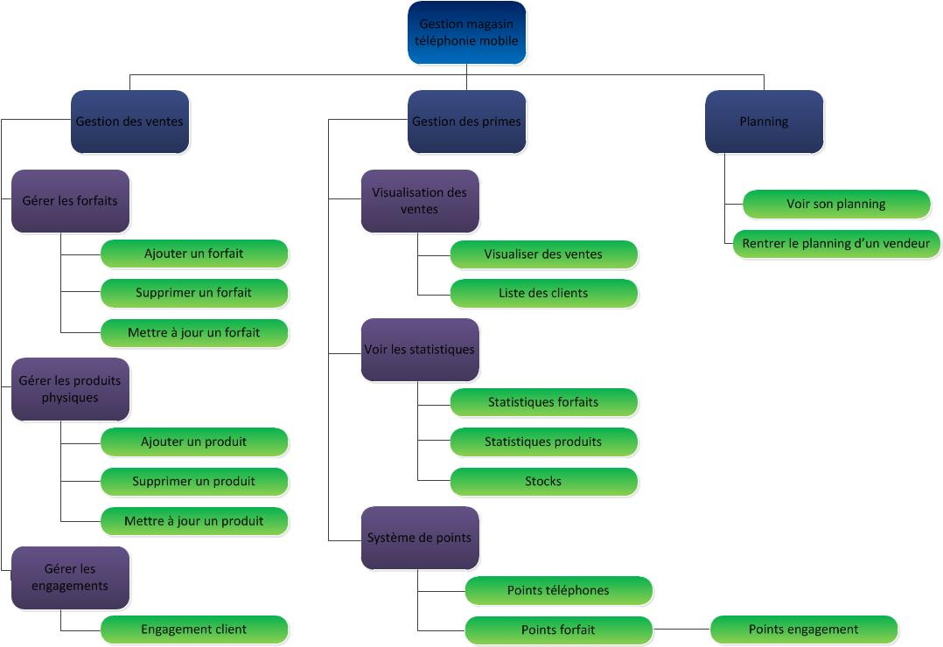

# Modélisation

## Modèle conceptuel de donnée : diagramme de classe UML

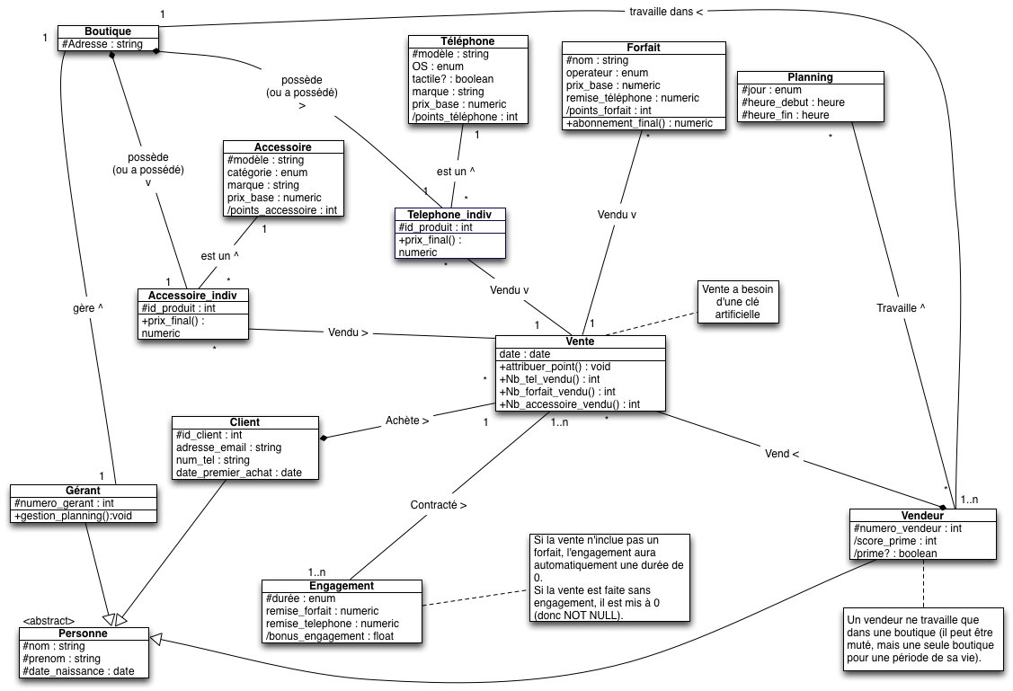

## Modèle logique de donnée : relationnel

**Boutique**(#adresse :string)

**Gérant**(#numero\_gérant : int, nom :string , prénom :string , date\_naissance :date, boutique\_travailler :string=>**Boutique**(adresse)) avecboutique\_travailler UNIQUE NOT NULL, (nom, prenom, date\_naissance) cle candidate.

*Contraite :Proj(****Boutique****, adresee)= Proj(****Gerant****, boutique\_travailler)*

**Client** (#id\_client :int, nom :string, prénom :string, date\_naissance :date, adresse\_email :string, num\_tel : string, date\_premier\_achat :date) avec (nom, prenom, date\_naissance) clé candidate.

**Vendeur**(#numero\_vendeur :int, nom :string, prénom :string, date\_naissance :date, boutique\_travailler :string=>**Boutique**(adresse)) avec boutique\_travailler NOT NULL,

(nom, prenom, date\_naissance) cle candidate.

*Contraite :Proj(****Boutique****, adress) IN Proj(****Vendeur****, boutique\_travailler)*

**Planning**(#jour :enum, #heure\_début :time, #heure\_fin :time)

**Vendeur\_Planning**(#jour :int=>**Planning**(jour), #heure\_debut :time=>**Planning**(heure\_début), #heure\_fin :time=>**Planning**(heure\_fin), #n\_vendeur :int=>**Vendeur**(numero\_vendeur))

*Contrainte :Proj(****Vendeur****, numero\_vendeur) IN Proj(****Vendeur\_Planning****, n\_vendeur) AND Proj(****Planning****, jour, heure\_debut, heure\_fin) IN Proj(****Vendeur\_Planning****, jour, heure\_debut, heure\_fin)*

**Telephone\_indiv**(#id\_produit :int, est\_un :string=>**Telephone**(modele), #boutique :string=>**Boutique**(adresse), id\_vente :int => **Vente**(id\_vente)) avec id\_vente et est\_un UNIQUE NOT NULL

**Telephone**(#modele :string, marque :string, prix\_base :numeric, OS :enum, tactile :boolean)

**Accessoire\_indiv**(#id\_produit :int, est\_un :string=> **Accessoire** (modele), #boutique :string=>**Boutique**(adresse), id\_vente :int => **Vente**(id\_vente)) avec id\_vente et est\_un UNIQUE NOT NULL

**Accessoire**(#modele :string, marque :string, prix\_base :numeric, categorie :enum)

**Forfait\_indiv**(#id\_forfait :int, #nom\_forfait :string=>**Forfait**(nom), id\_vente :int => **Vente**(id\_vente)) avec id\_vente NOT NULL

**Forfait**(#nom :string, operateur :enum, prix\_base :numeric, remise\_telephone : numeric)

**Vente**(#client :int=>**Client**(id\_client), #vendeur :int=>**Vendeur**(numéro\_vendeur), #id\_vente :int, date\_vendu :date)

**Engagement**(#durée :enum, remise\_forfait :numeric, remise\_produit :numeric)

**Contrat**(#vente :int=>**Vente**(id\_vente), #engagement :enum =>**Engagement**(duree))

*Contraintes : Proj(****Vente****, id\_vent) IN Proj(****Contrat****, vent) AND Proj(****Engagement****, duree) IN Proj(****Contrat****, engagement)*